L’ASCENSION
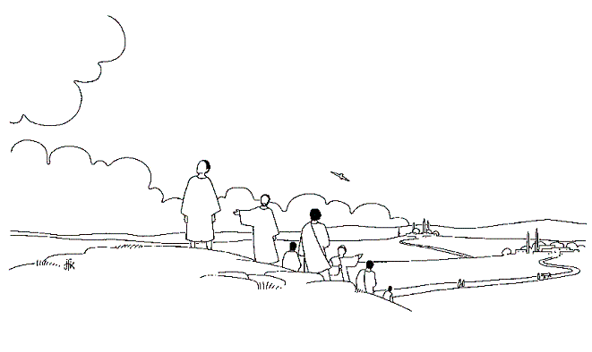
Sur l'image, nous voyons le ciel, une colline, une route, des villages, des personnages.
Un des personnages regarde le ciel ; un autre semble l'attendre ; les autres sont en route ; ils descendent la colline pour se diriger vers les villages alentour.
Il s'agit de l'Ascension de Jésus : « Tandis que Jésus les bénissait, il se sépara d'eux et fut emporté au ciel. Ils se prosternèrent devant lui, puis ils retournèrent à Jérusalem, remplis de joie. » Evangile selon Saint Luc 24,50.

Que veut dire le mot Ascension ?
Une Ascension, c'est une montée vers les sommets. L'Ascension de Jésus, c'est sa montée vers Le Père.
Dans la Bible, « monter aux cieux » signifie entrer dans la gloire et l’amour de Dieu. Jésus est avec Dieu. C'est aux disciples d'agir sur terre désormais et d'aller annoncer la Bonne Nouvelle !

Chaque année, nous fêtons l'Ascension de Jésus. Cette fête tombe toujours un jeudi parce que l'Ascension est célébrée quarante jours après le dimanche de Pâques !
Sur l'image, le chemin que vont prendre les disciples est plein de virages ; cela signifie que le chemin que vont prendre les disciples ne va pas être facile. Il leur faudra du courage, de la patience, de la persévérance... Mais ils ne seront pas seuls sur le chemin car Jésus a promis de rester avec eux.

Une petite vidéo à regarder :
https://youtu.be/F2iEcZJkVy8
Une petite prière :
